「認知症」は誰にでも起こりうる脳の病気です。

『認知症サポーター』とは認知症を正しく理解し、認知症の人や
家族を温かく見守り支える『応援者』となる人です。

特別に難しい事ではありません。お互い様の気持ちがあれば誰でも
なれます！
あなたの地域や職場、学校、各種会合などで認知症について学んでみませんか？〈認知症キャラバン・メイト〉が講師となって、あなたの地域
へお伺いいたします。まずは下記へご連絡下さい！
認知症サポーターになるには・・・
認知症サポーター養成講座 を受講しましょう！
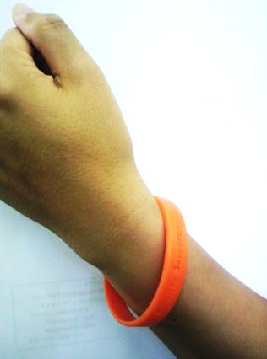
内容・時間：認知症に関する基礎知識や認知症の人と家族への
支援のあり方など、概ね１時間～１時間３０分程度。

費 用：無料です。受講者全員に認知症サポーターの証である
オレンジリング（ブレスレット）を配布いたします。

対 象：泉佐野市内在住在勤者（概ね１０名以上）を対象
としています。※小学生以上。

【申込・お問い合わせ】
泉佐野市認知症キャラバン・メイト連絡会
（事務局：泉佐野市社協地域包括支援センター内）

電話：072-464-2977 FAX： 072-462-5400

担当：泉尾・河島

※裏面の申込用紙にて１ヵ月程度の余裕をもってお申し込み下さい
泉佐野市認知症キャラバン・メイト連絡会 事務局宛
（FAX ４６２－５４００）
認知症サポーター養成講座 開催申込書
申込年月日 |  |  | 平成 年 月 日（ ） |  |  |  |  |  |  |  |  |  | 受付no.
申込者氏名
住 所 |  |  | 泉佐野市 |  |  |  |  |  |  |  | 電話
団体名
開催日時 |  |  | 平成 年 月 日（ ）
開催時間 |  |  | 時 分 ～ 時 分
開催場所
対象者（人） |  |  | （ 人予定）
※下記の中は記入しないでください。
確認事項  （会場にあるもの） |  |  | □パソコン □プロジェクター □スクリーン □マイク  □駐車場（ ） □延長コード □机 □椅子  □小中学生の参加の有無（ ）
講義内容 |  |  | ・認知症サポーターとは |  |  |  |  | （ ： ～ ： ）
 |  |  | ・認知症（病状の理解） |  |  |  |  | （ ： ～ ： ）
 |  |  | ・認知症（対応の理解） |  |  |  |  | （ ： ～ ： ）
 |  |  | ・地域資源の紹介 |  |  |  |  | （ ： ～ ： ）
 |  |  | ・その他
受講者数  （年代内訳） |  |  | 10代 | 20代 | 30代 |  | 40代 |  | 50代 |  |  | 60代 |  | 70代以上 | 合計
女性
男性
合計
受講区分 |  |  | - 住民 ２．企業・団体 ３．学校  ４ 行政 ５．その他（ ）
担当メイト
計画書 | 作成日（ ）送信日（ ） |  |  |  |  | 報告書 |  |  |  | 作成日（ ）送信日（ ）
打合せ日時 |  |  |  |  |  | 受付者

